70Khz数据采集模块记录文档
记录开发步骤。

模块需求
· TX发射频率定位为70Khz
· RX接收线圈的谐振频率定位0.7倍的发射频率部分，即49Khz
· RX前端采用二级放大、增益在70Khz处最大为44dB左右，使用模拟开关可以切换增益。

RX电路设计

RX线圈
根据计划，要求接收线圈的的谐振频率与发射信号频率相偏移，避免接收Q值过高，相位陡峭。故设计接收线圈的谐振频率为发射频率的0.7倍。 0.7*70Khz = 49Khz。
对于49Khz的谐振频率，选取谐振电容为10nF，线圈电感值约1mH左右。

RX接收-前端放大
· 使用OPA2365AIDR作为前端运算放大器，增益带宽50Mhz，压摆率25V/us，噪声4.5nV/$\sqrt{hz}$ ，0.2pf偏置电流 。
（或使用国产的AD8552ARZ(LX)芯片，带宽3.5Mhz，压摆率2.3V/us，修改前端放大倍数为10倍，用于70Khz的前端放大）
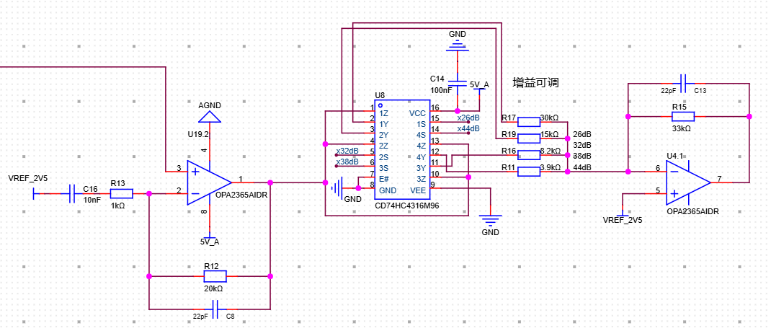
图 1 前端放大电路图
如上图所示，使用二级放大，增益通过模拟开关切换调整。第一级为带通滤波放大、第二级为低通滤波放大。组合后，其Ltspice仿真图如下图所示。
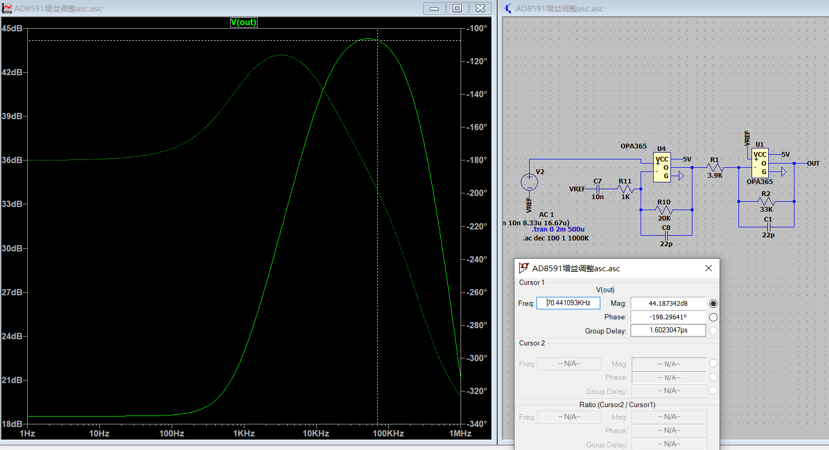
图 2 前置方大

TX电路设计

TX线圈
如下图所示，TX线圈的谐振频率为65.3Khz左右，避免TX发送的70Khz的频率信号，产生过大谐振，产生过大的谐振电流。串联电容定为22nF，线圈电感为270uH。
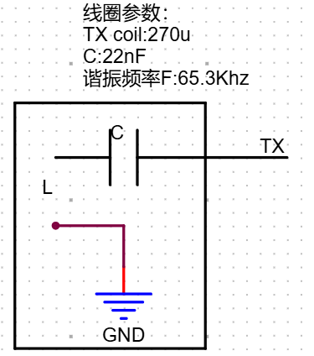
图 3 TX线圈参数

TX发射驱动电路
如下图所示使用半桥驱动电路驱动线圈，上下管交替开关。
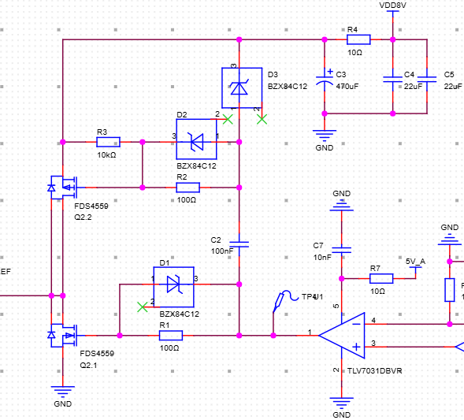
图 4 TX线圈驱动电路

模块功能定义

数据输出功能[自动]
基本可以实现数据输出，10ms输出一次数据(100Hz)，分别包含解调后I和Q通道电压。

半波解调[自动]
同步解调时，在信号的正半周期进行采集。

前置放大增益调节[下发]
操作人员可以通过指令给数据采集模块发送指令，调节前置放大的倍数/增益档位，设置了4个档位。

发射功率调节[下发]
操作人员可以通过指令给数据采集模块发送指令,设置TX线圈的发射功率，通过调节PWM输出的占空比，制作最小功率时，占空比为10%，功率最大时，占空比为50%。

ADC PGA量程设置[下发]
操作人员可以通过指令给数据采集模块发送指令,设置ADC 的PGA，提高检测精度或者放置监测饱和。

设置采集的滤波频率[固化]
ADC采集前度的低通滤波响应特性如下图所示，截止频率为8Hz左右。
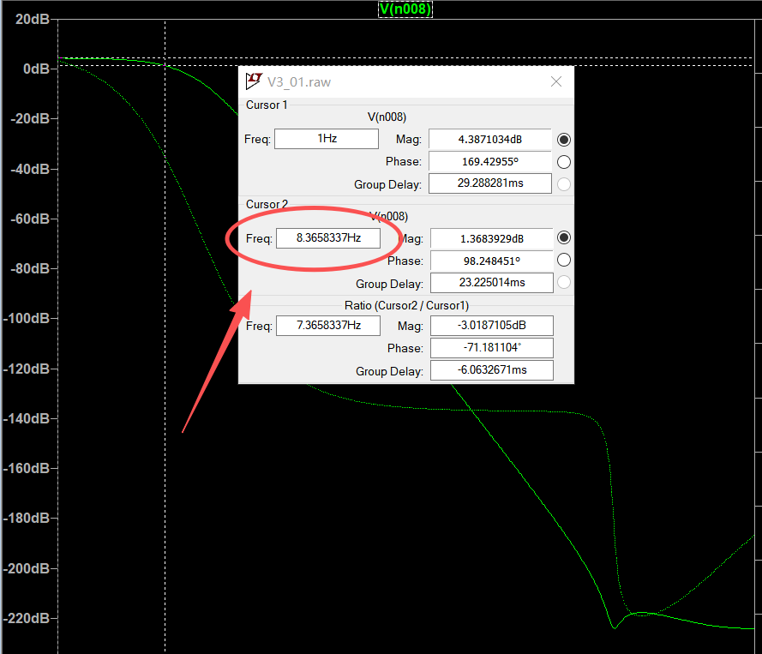
操作人员可以通过指令给数据采集模块发送指令,设置采集模块对采集到的数据选择是否进行滤波，以及滤波类型。
· 极简一阶低通滤波(一阶EMA)（参考MATLAB-II_I_EMA.m）：
对于简单的低通滤波，可以使用指数移动平均 (Exponential Moving Average)。（相当于RC滤波，对所以信号都有衰减，存在相位滞后）
标准公式为：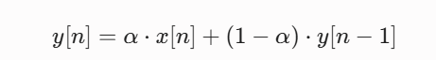
为了在 M0+ 上极速运行，我们通过移位运算来实现（相当于把a设为 1/2^k）：
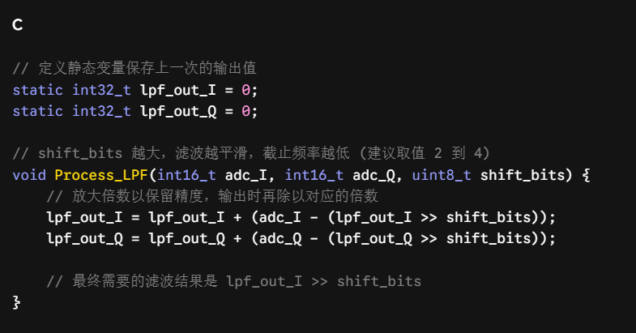
· 精确二阶带通滤波 (Biquad IIR)（可以精准过滤，参考MATLAB-II_Biquad.m）
如果需要多个中心频率，则并联，然后在单片机中将结果相加。
如果需要提取特定频段（例如 5Hz-15Hz），必须使用标准二阶 IIR 滤波器。 标准差分方程为：
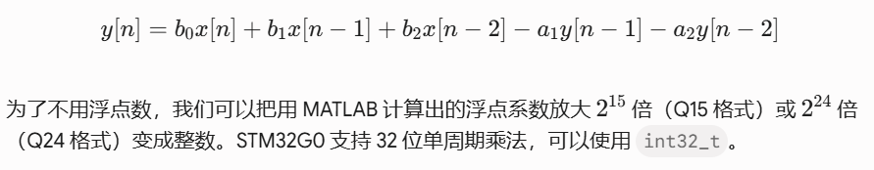

上位机FFT分析-确定最佳滤波频率[固定]
流程: 采集并记录数据->使用快速傅里叶变化(FFT)->寻找特征峰值

旋转坐标[下发]
操作人员可以通过指令给数据采集模块发送指令,执行一次坐标旋转，目的是在不同环境下校准IQ坐标。

微调发射频率[下发]
操作人员可以通过指令给数据采集模块发送指令,微调发射频率，来选择不同信道(CH1-CH5)，避免多台仪器同时开启互相干扰。